Leitfaden für die Vorstellung Ihres Good-Practice-Beispiels
Bitte nutzen Sie folgenden Leitfaden für die Vorstellung Ihres Lehrkonzeptes in der wissenschaftlichen bzw. künstlerischer Weiterbildung. Übertragen Sie Ihr Lehrkonzept gerne direkt in dieses Dokument. Alternativ können Sie uns eine andere Datei zukommen lassen, die dem vorgegebenen Aufbau folgt.
Ansprechperson Lehrkonzept
Name
E-Mail-Adresse

Kontext der Weiterbildung und Beschreibung Ihres Moduls
Hochschule bzw. Einrichtung
Name des Moduls
Ansprechperson
Zielgruppe
Anzahl der Teilnehmer:innen/Studierenden
Lernergebnisse/Lernziele
Inhalte (Kurzbeschreibung)
Lehrform(en)
Teilnahmevoraussetzungen
Beziehungen zu anderen Modulen
Workload (Kontaktzeit und Selbststudium)
ECTS-Punkte
Literatur

Reflexionsfragen: Was macht Ihr Lehrkonzept für das Modul zu einem Good-Practice-Beispiel?
Hier finden Sie Reflexionsfragen, anhand denen Sie den Mehrwert Ihres Good-Practice-Beispiels reflektieren und vorstellen können. Suchen Sie die für Ihr Good-Practice-Beispiel passenden Fragen aus und beantworten diese bitte auf max. 2 A4-Seiten.
Eines der Ziele des kollegialen Austausches liegt darin, dass Lehrende voneinander lernen können. Bitte berücksichtigen Sie bei der Beantwortung der Reflexionsfragen das Transferpotenzial. Würde sich Ihr Lehrkonzept auch auf andere Situationen anpassen lassen? Was müsste hierfür berücksichtigt werden?
Gerne können Sie als Anhang auch relevante Beispiele für Ihr Lehrkonzept einreichen.
Fokus: Gesellschaft & Arbeitsmarkt
- Warum wurde das Weiterbildungsangebot, in dem Ihr Modul verankert ist, entwickelt?
- Für welchen gesellschaftlichen Bedarf leistet das von Ihnen unterrichtete Modul bzw. das Weiterbildungsangebot einen Beitrag?
- Für welche Bedarfe des Arbeitsmarktes und der Unternehmen leistet das von Ihnen unterrichtete Modul bzw. das Weiterbildungsangebot einen Beitrag?
- Welchen Beitrag leistet das von Ihnen unterrichtete Modul bzw. das Weiterbildungsangebot für die strategische Ausrichtung Ihrer Hochschule/Weiterbildungseinrichtung?
Fokus: Organisation & erwachsenenpädagogische Professionalität
- Was sind die Lernziele des Moduls bzw. der Weiterbildung?
- Inwiefern trägt der Aufbau des Moduls bzw. der gesamten Weiterbildung zur Zielerreichung der angestrebten Kompetenzen bei?
- Inwiefern tragen die methodisch-didaktische Planung und Gestaltung dazu bei, dass die Teilnehmenden die angestrebten Kompetenzen entwickeln?
- Wie trägt das Lehr- und Lernformat zum Lehr-/Lernerfolg der Teilnehmenden bei?
- Welche Rahmenbedingungen (z. B. Prüfungen, Raum, Zeit, Kommunikation, Finanzen) tragen dazu bei, dass die Ziele des Moduls bzw. der Weiterbildung erreicht werden?
- Welche Expertise und welche Kompetenzen tragen dazu bei, dass die Lernziele erreicht werden können?
- Welche Workshops, Weiterbildungen, Gespräche waren für Ihre erwachsenenpädagogische Professionalität ausschlaggebend?
Fokus Didaktik & Teilnehmende
- Was sind die Ziele Ihrer Teilnehmenden? Warum nehmen die Teilnehmenden an der Weiterbildung teil? Wie trägt die Weiterbildung und insbesondere das Modul dazu bei, dass die Teilnehmenden ihre Ziele erreichen?
- Inwiefern ermöglicht das Modul bzw. die Weiterbildung den Teilnehmenden, sich Kompetenzen anzueignen, die für sie beruflich relevant sind?
- Welchen Mehrwert leistet das Modul bzw. die Weiterbildung für die Teilnehmenden?
- Welchen Methoden setzen Sie ein, um die Motivation der Teilnehmenden zu fördern?
- Wie verstehen Sie Ihre Rolle als Lehrperson?
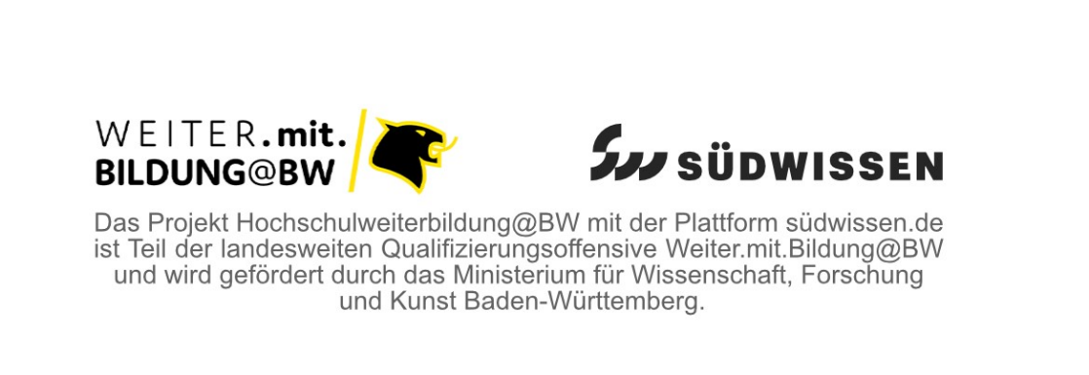
- Wie gestalten Sie den Unterricht? Welche didaktischen Methoden setzen Sie ein? Wie tragen die gewählten Lehr- und Lernmaterialien dazu bei, dass die Lehr-/Lernziele erreicht werden?

